**Школьный двор**

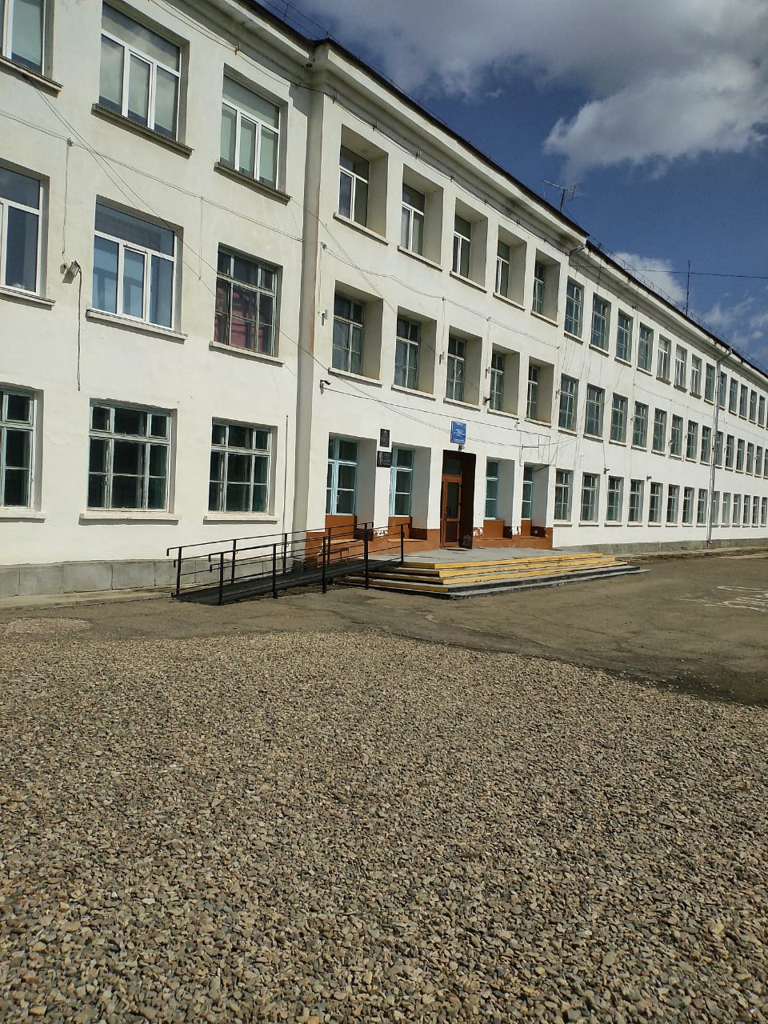

**Описание проекта**

В поселке Кавалерово на территории двора МБОУ Средней Образовательной Школы №2 от калитки до крыльца, давно не было ремонта дворовой территории, старое покрытие из асфальта пришло в непригодность а местами и вовсе отсутствует также отремонтировать нужно и само крыльцо.

**Мероприятия по реализации проекта:**Необходимо обновить покрытие асфальтом или возможно брусчаткой территории прилегающей к школьному крыльцу с обновлением ограждений прилегающих клумб, а так же произвести капитальный ремонт крыльца

**Ожидаемые результаты:**Красивый современный школьный двор, и отремонтированное крыльцо с учетом современных архитектурных дизайнов

**Координатор проекта**

Координатором проекта является и.о. заместителя главы администрации Кавалеровского муниципального района Безручко Сергей Витальевич

тел. (84237591602)

**Объем финансирования**

Расходы на реализацию проекта инициативного бюджетирования по направлению "Твой проект" "Школьный двор" на условиях софинансирования за счет средств краевого бюджета 3 000 000,00 (Три миллиона рублей).

Расходы на реализацию проекта инициативного бюджетирования по направлению "Твой проект" "Школьный двор" на условиях софинансирования 30 303,03 (Тридцать тысяч триста три рубля 03 копейки).

<https://goo.gl/maps/tyWNXhvgupme5tva8>

